fenoMEM
MEM, CO TO JEST?
Mem to obrazek z śmieszym podpisem. Stały się one ostatnio bardzo popularne. Pytanie brzmi DLACZEGO?

Niestety w dzisiejszych czasach jest tak, ze jeżeli cos ma być smieszne nie obędzie się bez przekleństw. Jednak...
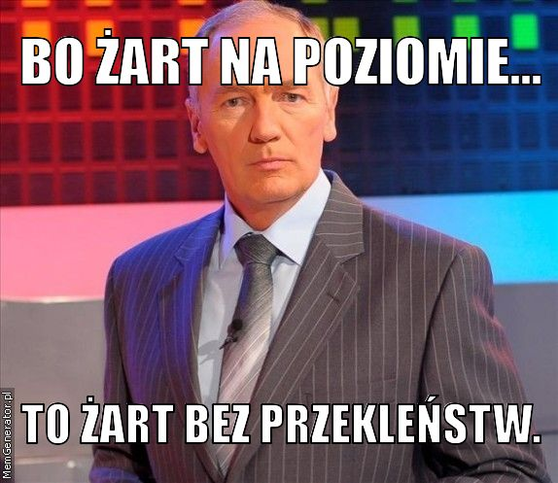
Są ludzie, którzy swoją internetową twórczością obalają te mity.

Pytanie brzmi, na co to komu?
Zdania na temat memów są podzielone. Jedni uważają je za podstawę codziennej rozrywki, inni nie wiedza co innych śmieszy w obrazkach, z często totalnie bezsensownym podpisem.

Dużo osób pewnie zadaje sobie to pytanie.

Przykład memu z bezsensownym podpisem.

Niestety.....
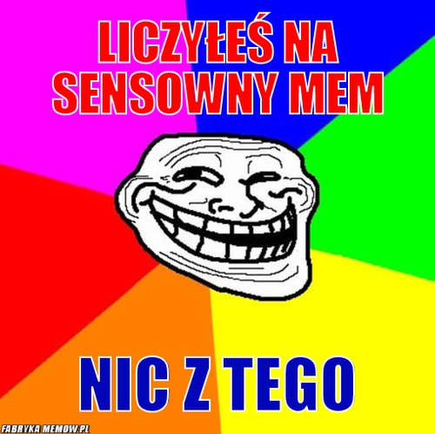
Prawda o fenoMEMach

